1. Puerto Rico Convention Center (PRCC)
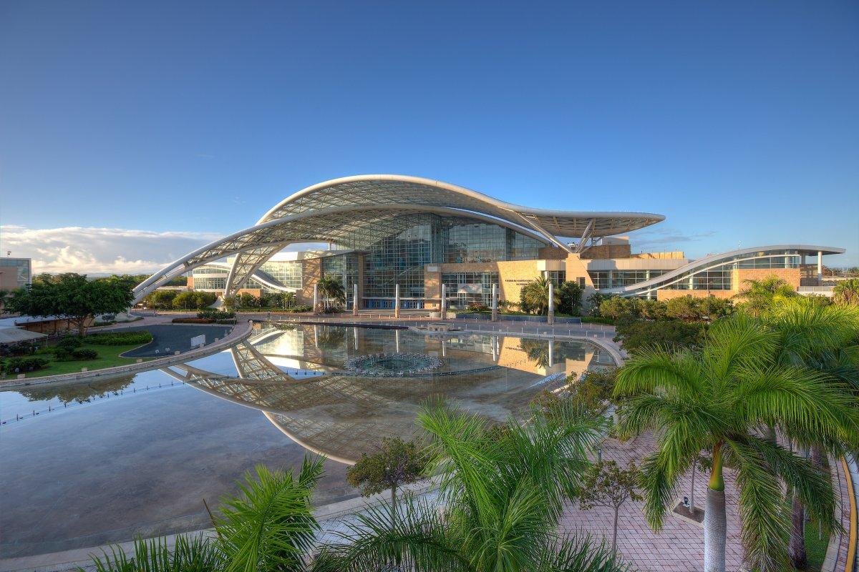
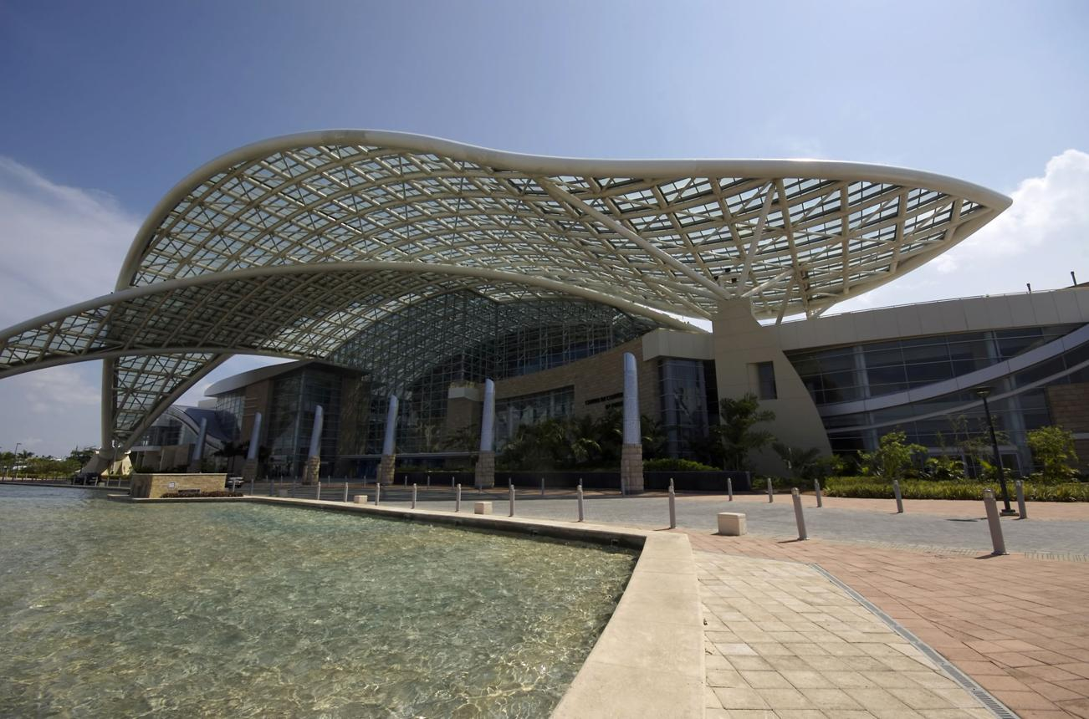
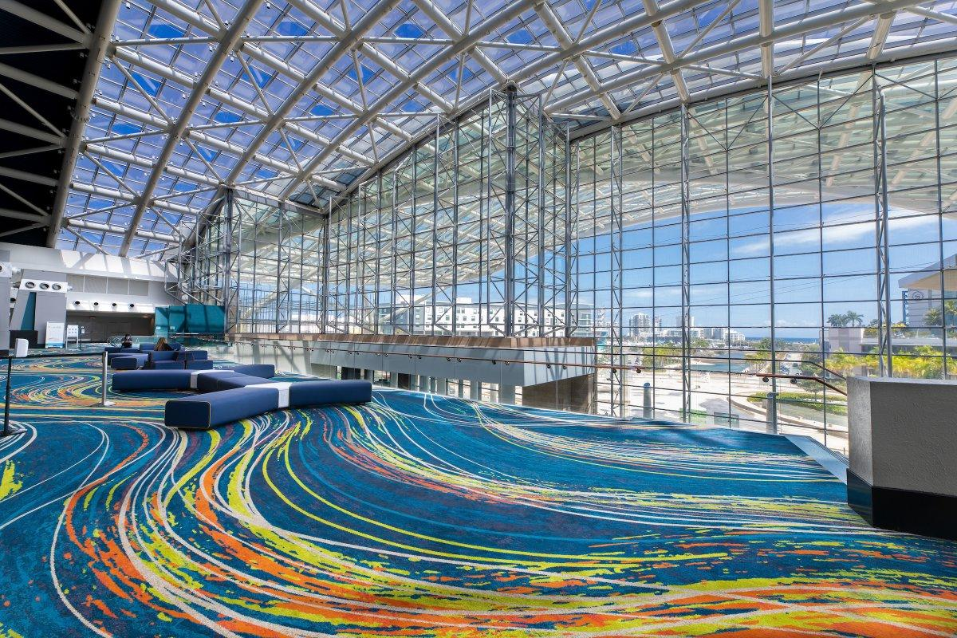
6
Puerto Ricos största och mest moderna konferensanläggning.
- Stad: San Juan
- Kapacitet: upp till 25 000+ personer
- Över 55 000 m² eventyta
- Centralt läge i Convention District
- Väldigt stark inom internationella kongresser, mässor och globala events

2. Sheraton Puerto Rico Hotel & Casino Convention Center
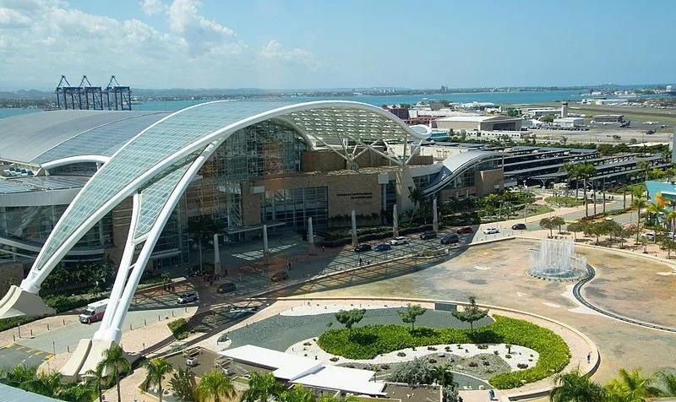
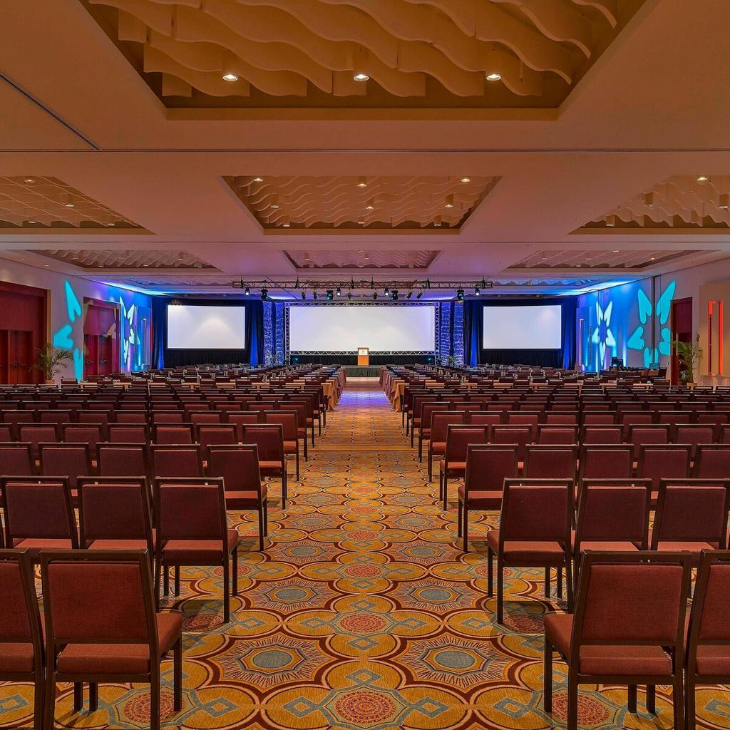
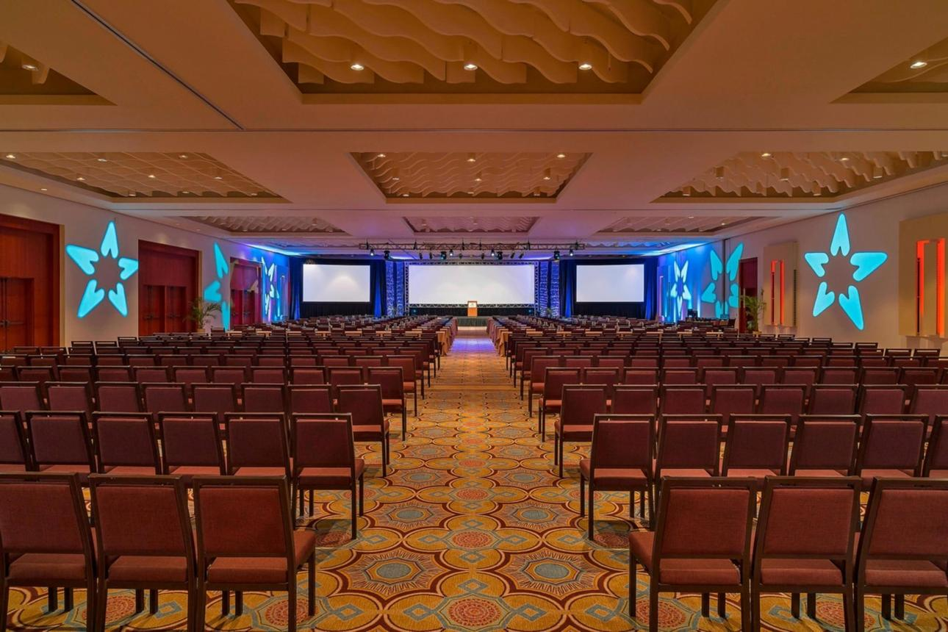
6
En av de mest etablerade konferensanläggningarna i anslutning till PRCC.
- Stad: San Juan
- Kapacitet: upp till 2 500+ personer
- Direkt koppling till Convention Center
- Premium hotell- och konferensmiljö
- Väldigt stark inom konferenser, corporate events och internationella möten

3. Caribe Hilton Conference Center
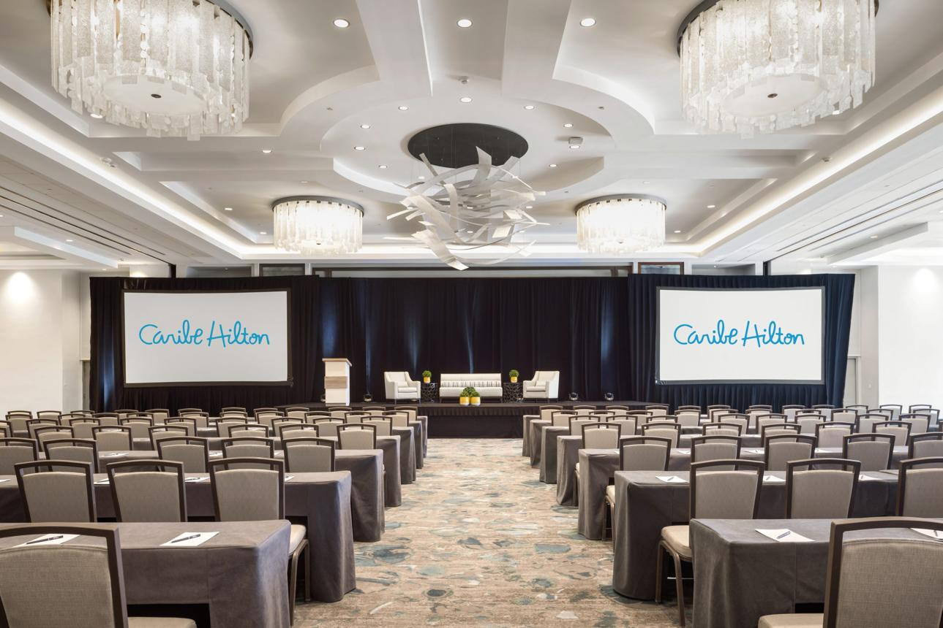
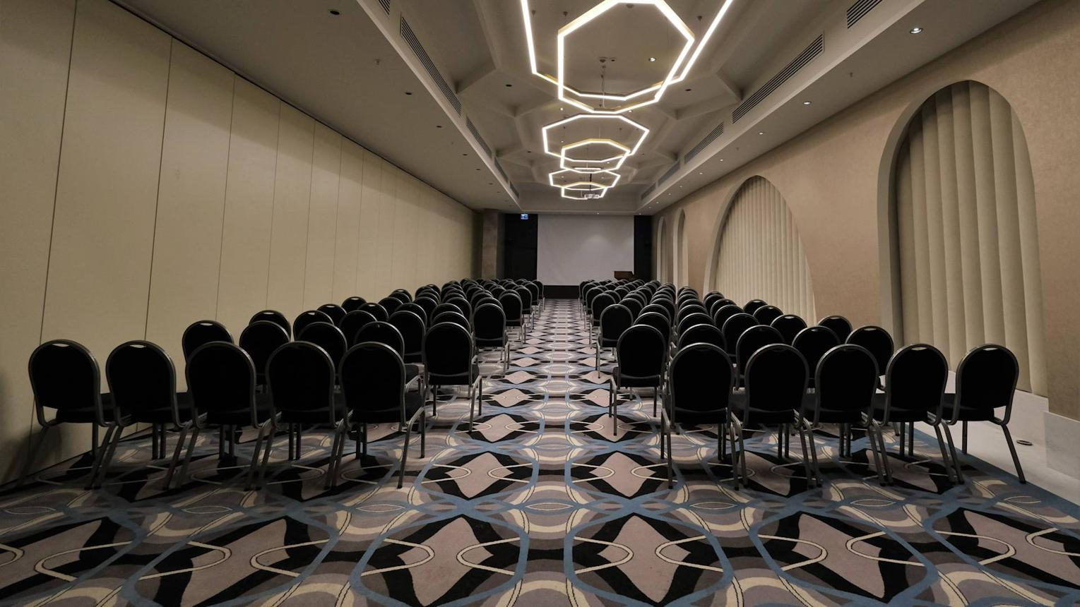
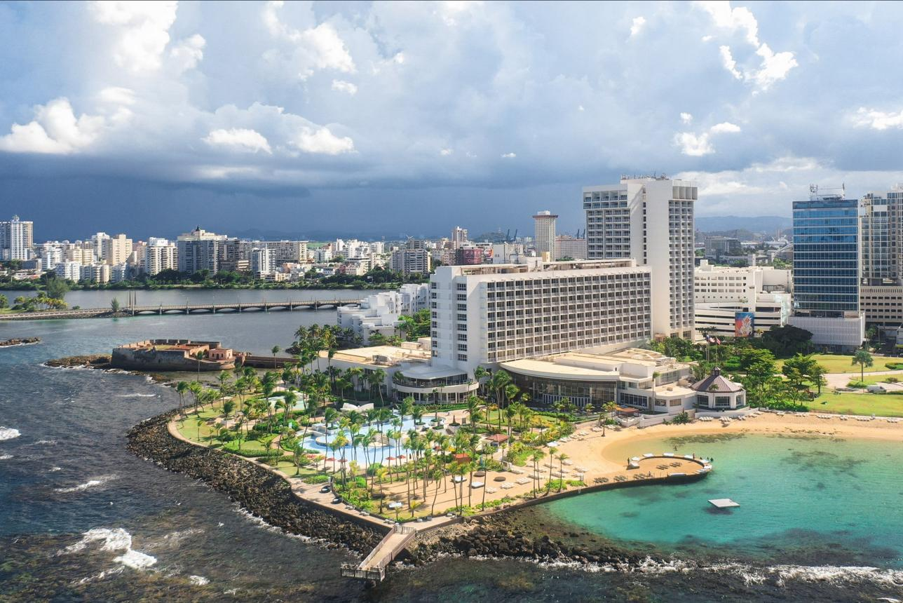
8
En av Puerto Ricos mest ikoniska konferensanläggningar.
- Stad: San Juan
- Kapacitet: upp till 2 000+ personer
- Resortmiljö vid havet
- Lång historik av internationella event
- Väldigt stark inom konferenser, incentives och corporate events

4. Wyndham Grand Rio Mar Convention Center
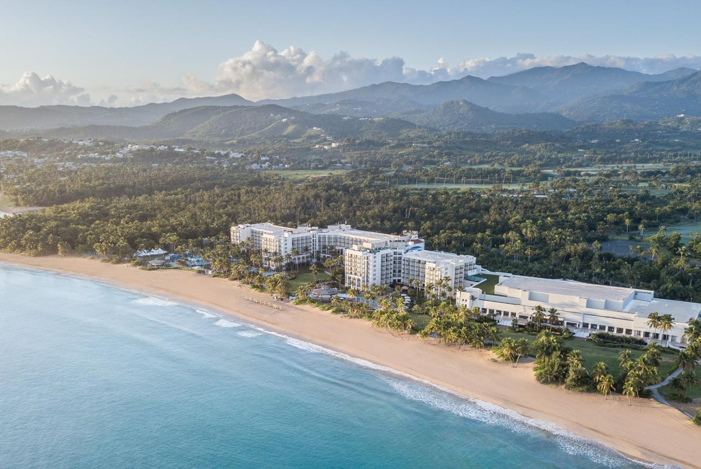
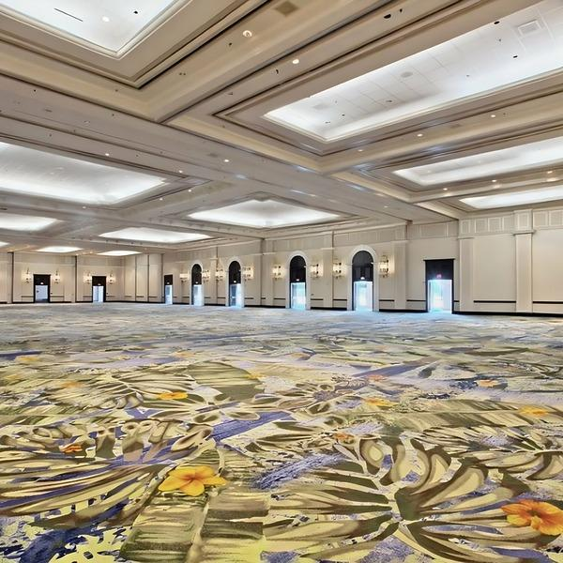
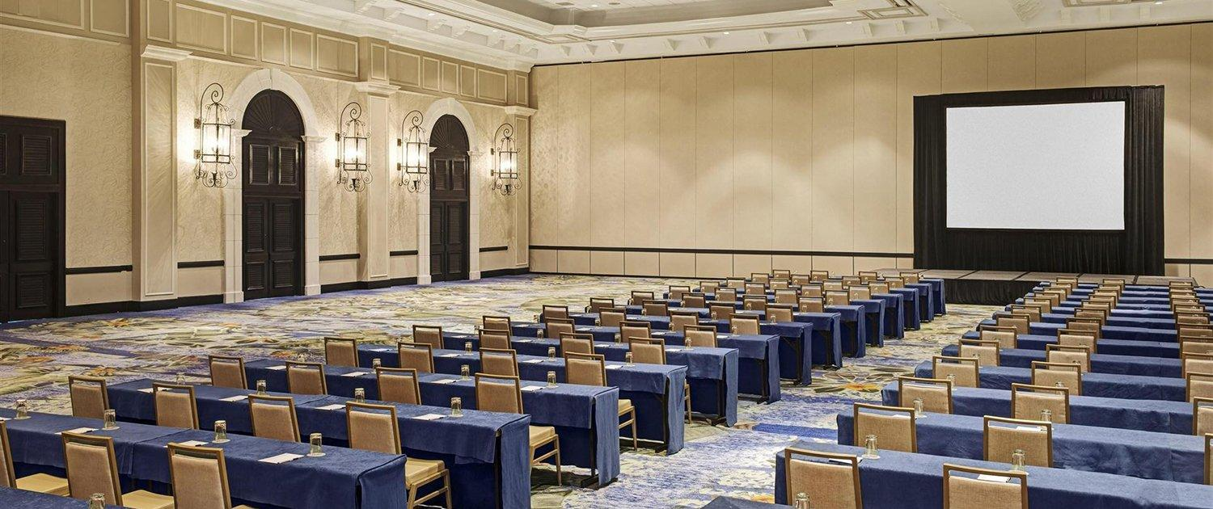
7
En av de största resortbaserade konferensanläggningarna på ön.
- Stad: Río Grande
- Kapacitet: upp till 1 500+ personer
- Strand- och golfresort
- Stora ballrooms och mötesytor
- Väldigt stark inom incentives, konferenser och corporate retreats

5. La Concha Renaissance San Juan Conference Center
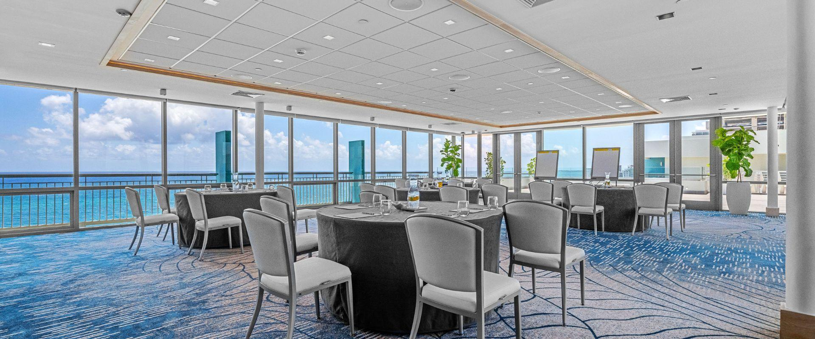
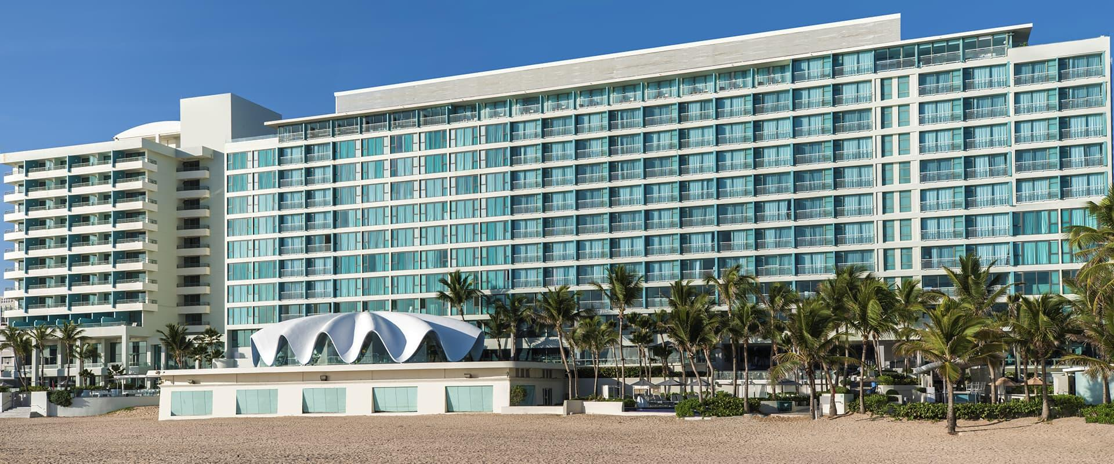
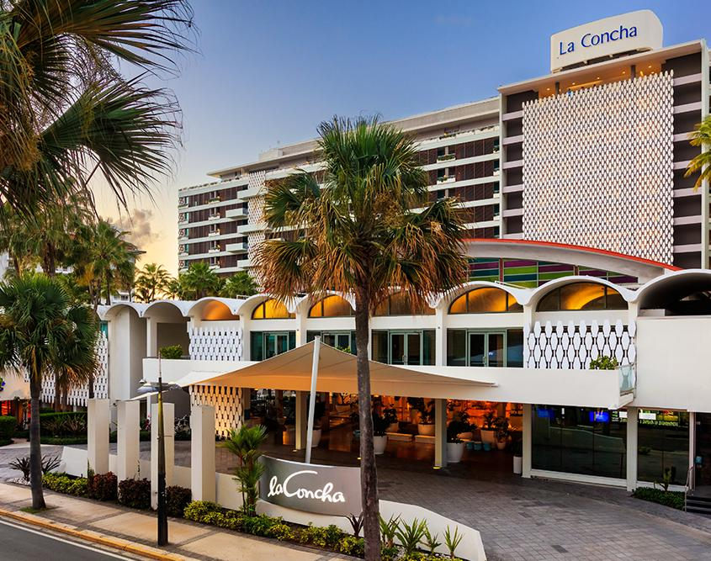
7
En modern och designfokuserad konferensanläggning.
- Stad: San Juan
- Kapacitet: upp till 1 000+ personer
- Stilren hotell- och konferensmiljö
- Strandnära läge
- Väldigt stark inom konferenser, corporate events och internationella möten

